Памятка для родителей.
Завтракает ли ваш ребенок?
«О завтраке…»
Завтрак считается самым важным из дневных приемов пищи. Люди, которые нормально завтракают, чувствуют себя более здоровыми и полными энергии по сравнению с теми, кто завтракает на бегу, либо вообще не завтракает, потому что, как правило, выбирают менее питательные продукты, богатые клетчаткой и содержащие лишь небольшое количество жира.
- Завтрак заряжает энергией на целый день.
- Завтрак поднимает настроение.
- Завтрак контролирует голод в течение дня.
- Завтрак улучшает память и внимание.
- Завтрак спасает от стресса.
- Завтрак помогает избежать заболеваний.
Что дать на завтрак младшему школьнику?
Рассуждая о том, что приготовить на завтрак для ученика младших классов состоит выделить такие блюда:
1.Горячее блюдо;
2. Напиток с бутербродом или печеньем.
В качестве основного горячего блюда вы можете предложить ребенку:
1.Блинчики с мясом или творогом, 2-3 шт. будет достаточно.
2.Тарелку овсяной каши на молоке с медом.
3.Паровой омлет с овощами.
4.Сухой завтрак мюсли, но его можно давать не более 2 раз в неделю.
Но горячие блюда однообразные и быстро надоедают ребенку, поэтому 1-2 раза в неделю его стоит порадовать ленивыми варениками, горячим бутербродом с сыром и помидорами или же фруктовым салатом. Отличным дополнением станет чай с лимоном, стакан кефира или сока, к которым подают булочки с джемом, злаковое печенье.

Вкусные и полезные завтраки лучше готовить с утра, ведь свежая пища более полезная. Если вы думаете, что ребенок не наелся, то положите в его рюкзак яблоко, которое он сможет быстро съесть на перемене.
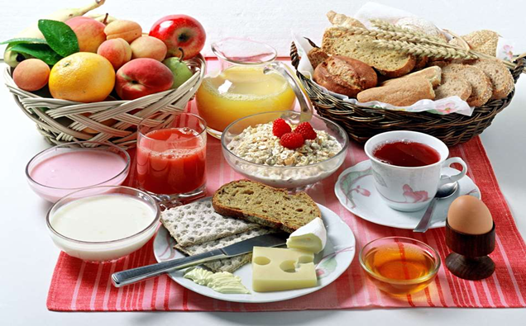

Дети не завтракают дома, так как многие родители, опаздывая на работу, не успевают приготовить завтрак и тем самым позволяют детям самим позавтракать, надеясь на самостоятельность своих детей, а проконтролировать покушали ли их дети,не могут. Поэтому дают им деньги для того, чтобы они что-нибудь купили в школьном буфете или оплачивают завтрак в школе.
Уважаемые родители!
Помните:
Родители – это пример для подражания, поэтому личным примером следует приучать детей к здоровому завтраку, культуре и этикету правильного питания.

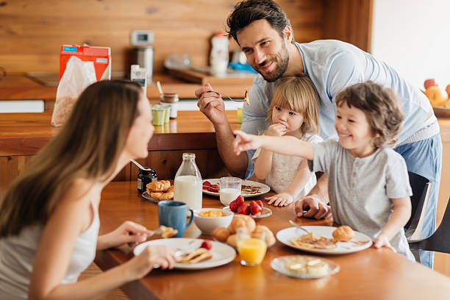

Очень важно!
Составьте список блюд на завтрак вместе с ребенком.
Обязательно обсудите, какие именно каши он предпочитает, а какие лучше не готовить. Многим нравятся на завтрак йогурты, пудинги, сырники, блинчики и т. д., все это с успехом может заменить ненавистную ребенком овсянку или омлет.

Привлекайте ребенка к приготовлению завтрака.
Некоторые дети любят самостоятельно выжимать утренний сок или разливать какао или чай по кружкам. Разрешите ему самостоятельно намазать на хлеб масло и положить сверху кусочек сыра, огурца или зелень; поверьте, все будет съедено уже потому, что сделано его собственными руками.

Давайте ребенку, где это возможно, ограниченную альтернативу выбора.
Спросите: «Тебе сделать омлет или глазунью? Кашу будешь горячую или теплую?
Что ты будешь пить – молоко, какао или чай?»

Обязательно садитесь за стол вместе с ребенком!
(Даже если ваш собственный завтрак состоит из черного кофе и сухого тоста.) Дети часто не хотят кушать, если нет компании. Просто используйте время завтрака для общения.

Не следует за завтраком проводить воспитательные беседы.
Фразы: «Смотри не получи сегодня двойку» или «Чтобы я не видела больше у тебя в дневнике замечаний» - не способствуют пищеварению и мешают нормальному общению за столом.

Не забывайте говорить друг другу: «Приятного аппетита!», «Спасибо, все было очень вкусно, но булочки удались особенно!» и т. д.

